Mine aktuelle sager
Du finder dine aktive sager ved at gå ind i Mine arbejdslister, og klikke på Aktive sager.

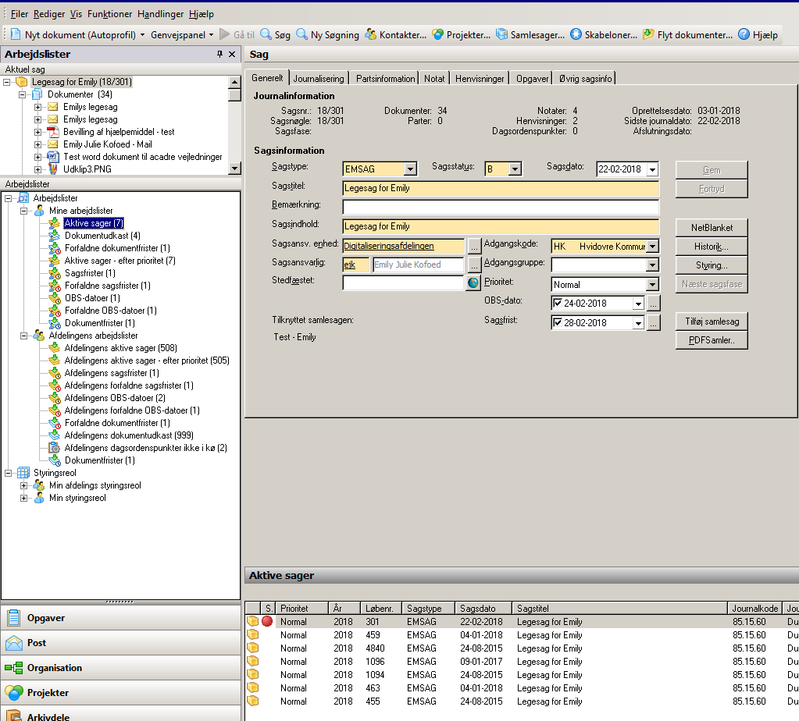

Du kan afslutte en sag ved at højre klikke køre musen over opdater sager Skift sagsstatus klik –
Afsluttet.

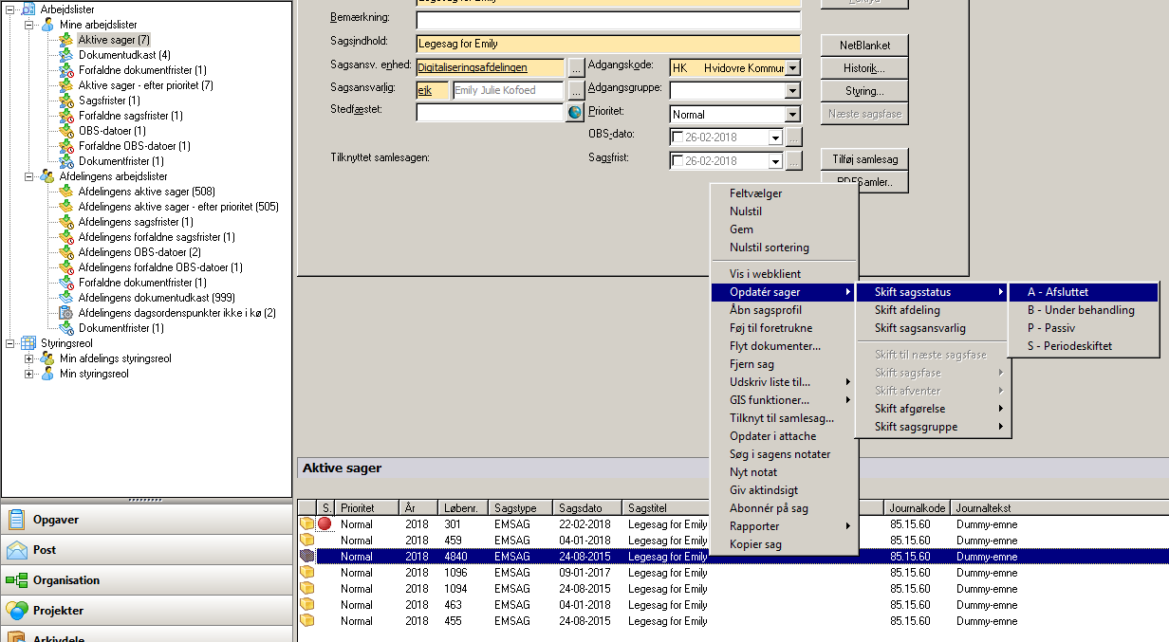

Du kan afslutte flere sager af gangen ved at klikke på en sag hold shift nede marker de sager du ønsker at afslutte. Højreklik hold musen over opdater sager Skift sagsstatus A-afsluttet.

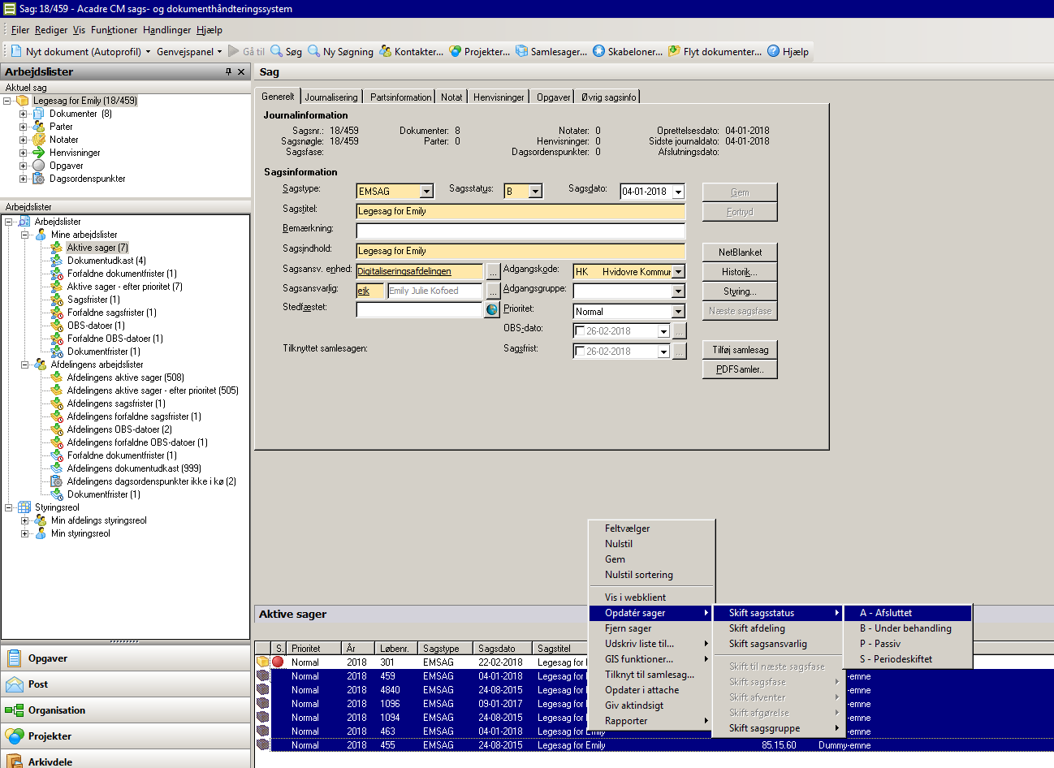

Klik udfør og sagerne har skriftet status til A-afsluttet.

